КРУГЛЫЙ СТОЛ ПО ВОПРСАМ ПРОТИВОДЕЙСТВИЯ КОРРУПЦИИ
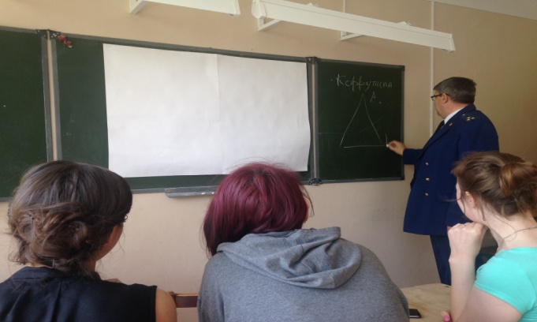

06 февраля 2024 года в рамках плана работы Государственного автономного профессионального образовательного учреждения Свердловской области «Нижнетагильский педагогический колледж № 1» по противодействию коррупции, совместно с прокуратурой Нижнего Тагила проведен круглый стол на тему: «Действия в условиях возникновения коррупционной опасности. Требования законодательства, нормативных актов по исполнению требований по противодействию коррупции».
В мероприятии приняло участие 48 студентов и сотрудников ГАПОУ СО «НТПК № 1».

